**পিতৃ ঋণ ও পুত্র ঋণ**

যে কোন বিষয়ের শুরুটা ভাল ভাবে আয়ত্ত করা জরুরী

প্রাথমিক লেভেল ভাল ভাবে বুঝতে পারলে পরের দিকটা নিজেও অনেকটা গুছিয়ে নেওয়া যায়

তো আলোচনা করছি পিতৃ ঋণ ও পুত্র ঋণ নিয়ে

গতকাল বলেছি জন্ম ও শিক্ষার ধারাবাহিকতার বৈধতা নিয়ে।

জগতে জৈবিক দেহের একটা পিতৃ পরিচয় থাকে। অনুরূপ আত্মার তথা জ্ঞানের দেহেরও একটি পিতৃ পরিচয় থাকে।

জন্মদাতা পিতা সন্তান জন্মদান, লালন পালন করেন, নাম রাখেন, সন্তানকে ছায়া দিয়ে বড় করেন।

মানব প্রজননে অনাচারে জন্ম নেওয়া শিশুর সেই পরিচয় থাকে না। শিক্ষার ক্ষেত্রেও একই।

শিক্ষক যিনি জ্ঞান দিয়ে আত্মাকে উপযুক্ত করে গড়ে তুলেন, ভবিষ্যত চলতে যোগ্য করে গরে তুলেন। যে শিক্ষার কোন ভিত্তি নেই, সেই শিক্ষাও অনাচারের শিক্ষা।

আত্মা ও দেহ এই দুইটার জন্যই আলাদা দুইটা পিতৃ পরিচয় থাকে এবং লাগে। কেউ জন্ম থেকে সকল জ্ঞান নিয়ে শিশু হয়ে জন্ম নেয় না। তাকেও নিজের সম্পর্কে, জগত সম্পর্কে, জাগতিক বিষয় সম্পর্কে এবং ধর্ম ও কর্ম জানতে কারো না কারো কাছে যেতে হয়।

জগতের জৈবিক দেহের কাছে পিতার ও পুত্রের মধ্যকার কিছু ঋণ থাকে। যে ভাবে মানব সন্তান আদমের বংশ বিস্তার করেছে। কারো না কারো পুত্র রুপেই জন্মেছে।

ঐ পুত্র তার পিতার কিছু বাধ্যতামূলক ঋণ জগতেই শোধ করতে হয়। যদি হায়াত থাকে।

নিজে কারো সন্তান অনুরূপ সেও কাউকে জন্ম দিবে, সেও পিতা হবে, সন্তান লালন পালন করবে। আদম সন্তান হিসেবে প্রত্যেকের উপর এই ঋণ পালন আবশ্যক।

মানুষ সৃষ্টি করা হয়েছে যেন সবাই তাঁর রবের ইবাদত করে। পিতা তার সন্তানকে এই ঋণ দিবে। সে তাকে ধর্ম ও কর্মের জন্য পথ খুলে দিবে, সহায়তা করবে, লালন পালন করবে। সব থেকে প্রথম কাজ হলো বৈধ পথে সে তার বংশকে পৃথিবীতে আসতে, প্রকৃতির উপর নির্ধারিত এই নিয়ম পালন করে।

অর্থাৎ মানব কোন মানবিকে বিবাহ করবে। কেবল দেহের চাহিদা মিটানোর জন্যই না, তার বংশ বিস্তারের জন্যেও। হয়ত পুত্র ও তাঁর বংশ থেকে অনেকেই রহমানের ইবাদাত করবে। আল্লাহর খলিফা হয়ে জমিনে ধর্মের পথে নিজেও চলবে অপরকেও চলতে সহায়তা করবে।

এই ঋণ পিতাকে দিতেই হবে কারণ সেও তার পিতা থেকে এই ঋণ গ্রহণ করেছিল

যদি পিতা মারা যায় তখন সেটা অন্য আত্মীয় এবং পর্যায়ক্রমে আদমের অন্য কোন লোক পিতৃহীনকে সহায়তা দিবে। কারণ সবাই আদমেরই সন্তান, সবাই মানুষ। কোন মানুষ অপর মানুষের জন্মগত শত্রু নয়। বরং একই পরিবারের সদস্য। শত্রুতা সৃষ্টি হয় অন্তরের পর্দায় আবরণ থাকার কারণে।

পুত্রও পিতাকে কিছু ঋণ দেওয়া আবশ্যক। পিতার বৃদ্ধকালে তাকে সেবা দিবে। লালন পালন করবে, পিতা মারা গেলে তার শেষকৃত্য পালন করবে।

আমরা মুসলমান গন জানাজা দেই। এখানে একটা ভুল নিয়ম পালন হচ্ছে, সেটা হলো জানাজা পিতার টা পুত্র না দিয়ে অন্য কোন হুজুর দিয়ে করায়, যদিও জানাজা হয়ে যাবে। কিন্তু সেটা পূর্ণতা পায় না, এটা পুত্রের উপর দায়িত্ব।

পিতা তার সন্তানের জন্য মিরাসী সম্পদ রেখে যায়। পুত্রও যখন পিতা হবে সেও তার সন্তানের জন্য মিরাস রেখে যাবে। এই নিয়ম চির সত্য সকল ধর্মেই একই নিয়ম।

কেউ যদি সুফিবাদে আসক্ত হয়ে সংসার ত্যাগ করে সে মুলত ধর্মকেই অর্ধেক ত্যাগ করেছে, যদিও সেটা অনেকেই বুঝে না। মানব সন্তান মানবের এই বংশকে রক্ষা করবে এটা ধর্ম।

তাকে কেউ পালন করেছে সেও কাউকে পালন করবে। কোন ধর্ম এই নিয়ম থেকে মুক্ত নয়, যদি সেটা আল্লাহর থেকে এসে থাকে।

যদি অনাচারে জন্ম নেওয়া ধর্ম হয়ে থাকে সেটা বাতিল তার আপন নীতির কারণেই। এই উসুল দিয়ে কোন ধর্ম আল্লাহর পক্ষ থেকে এসেছে তা চিনা যেতে পারে। আমরা উদাহরণ দিতে পারি বাউল ধর্ম অনাচার থেকে এসেছে।

এই ভাবে শিক্ষা গুরুর কাছেও শিশ্যের ঋণ থাকে। মানবের দুনিয়াবি ও আখিরাতের কল্যাণের জন্য। শিক্ষক বিদ্যাকে মুষ্টিবদ্ধ করে রাখতে পারে না সেও সেটা কারো থেকে শিখেছে, অনুরূপ তা অন্যকে শিখাবে।

তবে অনাচারের কোন নিয়মে কেউ কিছু শিখার অধিকার রাখে না। তাই বিদ্যাকে তার উপযুক্ত বাহক পেলেই দিতে হয়।

অবুঝ শিশু চিনে না কোনটা হিরা কোনটা পাথর। যে যা শিখতে চায় না, তাকে সেটা জোড় করে শিক্ষা দেওয়াও যায় না। আবার শিক্ষক উপযুক্ত না মনে করলে যদি কোন বিষয় শিখাতে অস্বীকার করে, সেই বিষয়ে তার থেকে জোড় করে শিক্ষা নেওয়াও অনুচিত।

শিষ্যও এই ঋণ গ্রহণ করে থাকে এবং তা অপরের নিকট নিয়ম মেনে পৌছে দিতে হয়।

প্রতিটি মানবের দেহের দুইটা অংশ আছে, জৈবিক দেহ ও আত্মার দেহ।

তাহলে জৈব দেহের পিতা আর আত্মার দেহের পিতা, জৈব দেহের পুত্র এবং আত্মার দেহের পুত্র, প্রত্যেকেই দুইটা আলাদা আলাদা বংশধারা বহন করে। এবং প্রত্যেকেই ঋণ নেয় এবং ঋণ দিতে বাধ্য।

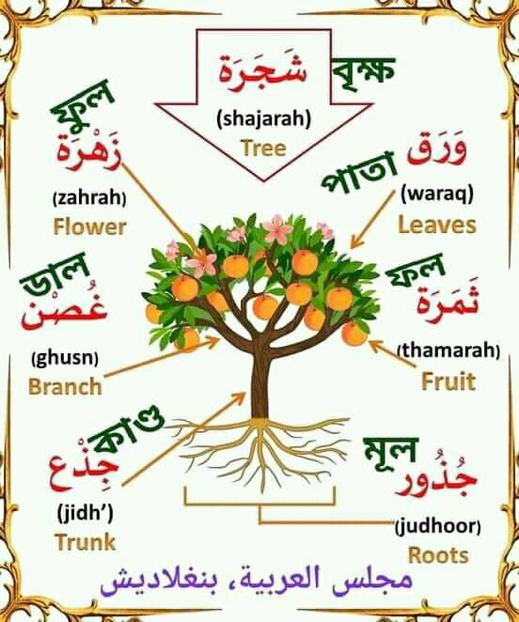

এটাকে সাজারাহ বলে। বংশের সাজারাহ এবং শিক্ষার সাজারাহ।

প্রত্যেকেই এই সাজারাতে ঋণ নেয় এবং তা পরিশোধ করতে হয়। যদি হায়াত না থাকে বা কোন দুর্ঘটনা থাকে সেটা ভিন্ন বিষয়।

**কারো কোন প্রশ্ন থাকলে করার অনুমতি আছে**

প্রশ্নঃ যদি পিতার ঋণ শোধের আগেই পিতা গত হয়ে যান?

উত্তরঃ সেটা হায়াত বা দুর্ঘটনা তখন সে দায় মুক্ত। সে কেবল তার জীবন কালের হিসেব দিবে।

(যদি পিতা মারা যায় তখন সেটা অন্য আত্মীয় এবং পর্যায়ক্রমে আদমের অন্য কোন লোক পিতৃহীনকে সহায়তা দিবে।)

* প্রশ্নঃ আমি পুত্রের পিতার প্রতি ঋণ শোধের টা জিজ্ঞাসা করেছিলাম
* উত্তরঃ পুত্র তার পিতার বংশকে বহন করবে। এই ঋণ জগতের প্রাপ্য। তাছাড়া পিতার আত্মীয়দের কে পিতার অবর্তমানে তাই করবে, যা তার করা ওয়াজিব। পিতার জন্য মাগফিরাত কামনা করবে, যদি মুমিন হয়ে থাকে।

প্রশ্নঃ তাহলে, এই পুরো গাছটাই একটা মানুষের পূর্ণাঙ্গ দুনিয়ার জীবন হিসেবে ধরা যায়?



উত্তরঃ একটা পরিবারের মত।

[ কত সুফি আর কত ভন্ডের ভন্ডামী ফাস হয়ে যাবে যদি তা বুঝতে পারো। তখন আমাকে খুজে ভন্ডকে চিনতে হবে না ]